Approche de l’impact de la pandémie
et des effets de son mode de gestion
sur la croissance

Cette note s’inspire d’un dispositif mis en place par l’école des politiques publiques de l’Université d’Oxford destiné à évaluer les efforts entrepris par les Etats pour lutter contre la propagation de la pandémie. L’approche adoptée dans cette note est d’utiliser l’indice dit ‘’Oxford’’ produit dans cette perspective par cette institution et de le combiner avec d’autres indicateurs reflétant l’ampleur de la pandémie sur un benchmark d’une quinzaine de pays. Le rapprochement de la résultante de ces deux indicateurs et de la variation de croissance économique sur ce benchmark permet de l’appliquer à des estimations de croissance sous certaines hypothèses d’évolution de la pandémie.
Effort de gestion de crise
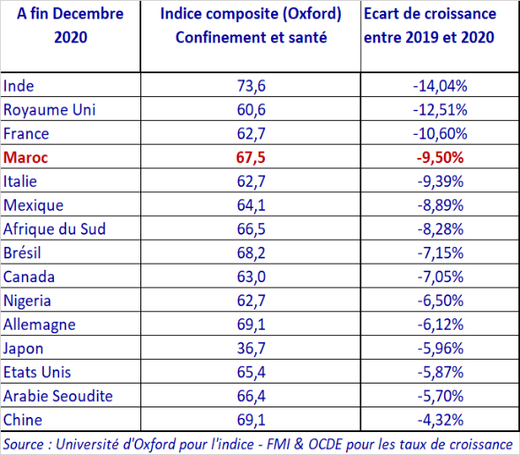
Face à la pandémie, la majeure partie des pays ont mis en œuvre plusieurs types d’actions allant des mesures de confinement ou de prévention sanitaire aux différentes formes de soutien économique. L’Université d'Oxford a conçu l’outil (L'OxCGRT) pour suivre et comparer les réponses politiques face à la pandémie à travers le monde. Cet outil recueille des informations accessibles au public sur 19 indicateurs, dont 8 (C1-C8) enregistrent des informations sur les politiques de confinement et de fermeture, tel que les fermetures d'écoles et les restrictions du mouvement. 4 indicateurs (E1-E4) captent des informations sur le soutien du revenu aux citoyens ou la fourniture d'aide étrangère et les 7 derniers (H1-H7) enregistrent des informations sur les politiques du système de santé tel que le régime de dépistage du COVID-19, les investissements d'urgence dans les soins de santé et, plus récemment, les politiques de vaccination. Les données sur les 19 indicateurs ont été agrégées dans un ensemble de 3 principaux axes : les mesures de confinement et de santé adoptées par les pouvoirs publics, le soutien économique et la rigueur des citoyens.
Cet effort de gestion de crise a évidemment un coût qui s’est répercuté sur la croissance économique. A partir de l’outil mis en place par l’Université d’Oxford, il en est extrait un indice représentatif de l’ampleur des mesures contre la crise (incluant le nombre de jours de confinement) qui est ainsi rapproché de la variation de croissance pour le benchmark choisi. Le tableau ci-contre confronte ainsi cet indicateur représentatif de l’effort de gestion de crise avec la variation de croissance pour le benchmark choisi.
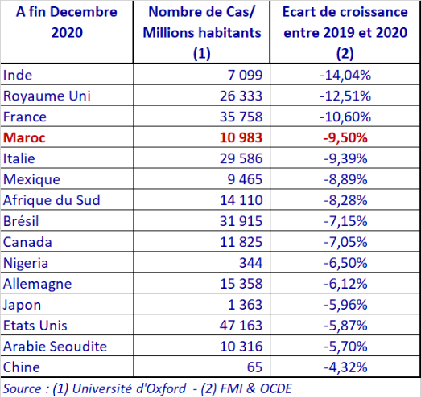
Indicateurs pandémiques
Le nombre de contaminations par million d’habitant est un des indicateurs utilisés pour évaluer l’ampleur de la propagation de la pandémie chez chacun des pays relativement à sa population et qui pourrait expliquer en partie les effets de la pandémie sur le comportement économique des opérateurs et, en conséquence, les variations de croissance (tableau ci-contre). Selon ce critère, le Maroc fait partie des pays où l’impact sur la croissance est assez important.
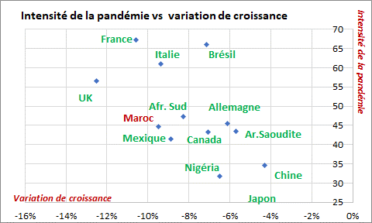
Cette analyse a ainsi permis d’établir pour le groupe de pays considéré un lien entre ces deux grands facteurs combinés (indice représentatif des mesures contre la crise et ampleur de la pandémie) et la variation de croissance. L’indice résultant de ces deux grands facteurs mesure d’une certaine manière l’intensité relative de la pandémie pour chaque pays considéré. Le rapprochement entre cet indice pandémique et la variation de croissance via ce benchmark permettrait d’estimer un niveau de variation de croissance, tenant compte de l’intensité de la situation pandémique.
Fig 1. Benchmark ‘’Impact de la pandémie et croissance économique’’

Situation du Maroc
Appliqué à la situation du Maroc cette approche permet d’évaluer l’effort consenti pour la gestion de la crise pandémique tout en rappelant le degré de propagation de la pandémie dans le pays.

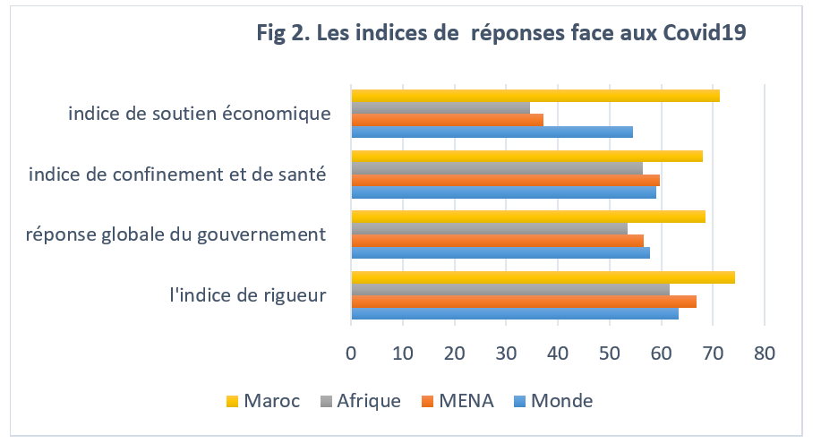
- L’analyse de ces 3 principaux axes du dispositif OxCGRT d’Oxford montre que le Maroc a déployé un effort considérable en termes de vigilance, de réponses socio-économiques et de mesures sanitaires instaurées. L’équilibre adopté en termes de politique de dépistage et de "tracking", d’investissement dans l’équipement et les soins de santé et sur le plan du soutien économique a permis de placer la réponse du Maroc parmi les premiers pays sur le continent Africain et par rapport à la région MENA.
Source : réalisé par l'auteur sur la base des données publiées par L'OxCGRT (moyenne sur la période du 01 Avr. Au 01 Déc. 2020)

Ces évaluations se traduisent par un score moyen du Maroc (1er Avril au 21 Décembre 2020) pour les différents indices ‘’Oxford’’ sur base 100 : Indice de confinement et de santé : 67,5 ; Indice de soutien économique : 67,8 ; Indice de rigueur 73,6

- En termes d’indicateurs pandémiques, la situation du Maroc au 10 Décembre, se caractérise principalement par :
- Un cumul de près de 11.000 infections par million d’habitant contre une moyenne mondiale de 9.000
- Une dynamique de propagation de la pandémie au Maroc qui semble se stabiliser en fin d’année, au regard de la progression moyenne du nombre de contaminations enregistrées sur la dernière décade (corrélée au facteur de reproduction R) qui se situe en dessous du seuil décisif des 1% au 10 Décembre 2020.
Les indicateurs pandémiques utilisés sont également convertis base 100 pour être combinés avec les indices ‘’Oxford’’

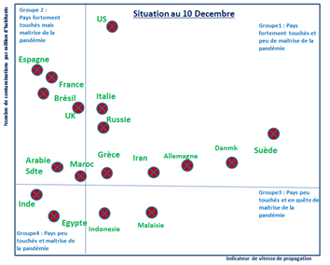
Selon le benchmark utilisé, Le Maroc se situe maintenant dans un groupe de pays qui sont, d’une part, assez fortement touchés par la pandémie (relativement à la population), mais qui dans le même temps connaissent une amélioration de la maitrise de sa progression (le Maroc se situait jusqu’alors dans le groupe des pays peu touchés mais avec une faible maitrise de la propagation de la pandémie)

Fig 3. Benchmark ‘’Intensité de la pandémie ’’

Application à l’estimation de la croissance après l’effet ‘’pandémie’’ au Maroc
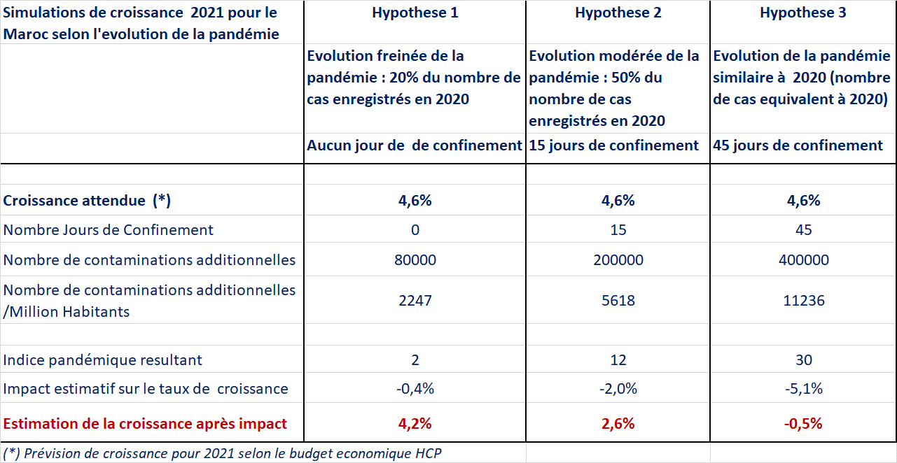
Le tableau suivant donne une illustration d’une application de cette approche au moyen de quelques scenarios permettant d’estimer l’impact de certaines hypothèses d’évolution de la pandémie en 2021 sur la prévision de croissance en 2021 pour le Maroc

Globalement, il en ressort que :
- Dans le cas d’un scénario optimiste (hypothese1) où grâce à l’impact de la vaccination notamment, le nombre de contaminations additionnelles pour 2021 serait contenu à 20% de ce qui a été constaté en 2020, soit environ 80.000 et ou aucun jour de confinement généralisé n’est prévu, l’impact sur la croissance serait relativement faible (-0,4 point), ce qui maintiendrait la croissance pour 2021 aux alentours de 4,2%.
- Si par contre, une situation similaire à 2020 se reproduisait (supposant ici une durée de 1 mois et demi de confinement sur l’année) comme indiqué dans l’hypothèse 3, l’impact serait de -5,1% sur la croissance et aboutirait à une croissance négative estimée à -0,5%.
- Des scénarios intermédiaires aboutiraient à des taux de croissance entre 0% et 4% (comme ici 2,6% dans l’hypothèse 2).

Il est bien entendu que les variations de croissance peuvent provenir de diverses raisons autres que la pandémie. Cela étant, comme la pandémie et les mesures associées ont représenté des facteurs prépondérants cette année dans la chute de la croissance, il est intéressant dans cette approche de comparer les principaux indicateurs pandémiques à la variation de croissance par rapport à l’année précédente considérée comme une évolution par rapport à la normale (en négligeant les autres effets moins significatifs devant ceux de la pandémie).
Au 15 Janvier, le Maroc compte 12.800 cas par million d’habitants pour une moyenne mondiale de 12.000

